成都锦城学院
本科生毕业论文（设计）

题 目 基于React和Express的个人职
业资料管理平台的设计与实现
二级学院 计算机学院
专 业 数字媒体
学生姓名 刘盈盈
学 号 223021238 年级 2022
指导教师 李林

教务处 制表
20 年 月 日
基于React和Express的个人职业资料管理平台的设计与实现

专业：数字媒体

学生：刘盈盈 指导老师：李林

Design and Implementation of a Personal Career Profile Management Platform Based on React and Express

Major： Major in Digital Media

Student: liuyingying Supervisor: lilin

目 录
1 导 论 1
1.1 选题目的及意义 1
1.1.1 选题背景 1
1.1.2 选题目的 1
1.1.3 选题意义 2
2 关键技术与开发环境 4
2.1 关键技术 4
2.2 开发环境 5
3 需求分析 7
3.1 功能需求 7
3.2 用户的核心功能需求分析 9
3.2.1 用户的登陆与注册 9
3.2.2 个人资料管理功能 10
3.2.3 资料展示与浏览功能 11
3.2.4 用户搜索功能 12
3.2.5 互动与反馈功能 13
3.3 非功能性需求分析 14
4 概要设计 16
4.1 系统架构设计 16
4.2 功能结构设计 17
4.3 数据库设计 19
4.3.1 概念结构设计 19
4.3.2 逻辑结构设计 22
4.3.3 数据表结构设计 24
5 详细设计 25
5.1 用户账户模块设计与实现 25
5.1.1 用户注册 25
5.1.2 用户登录 25
6 系统测试 26
6.1 测试方法 26
6.2 功能测试 26
6.3 测试总结 26
参考文献 27
致 谢 28

1 导 论

1.1 选题目的及意义

1.1.1 选题背景
随着信息技术的高速发展与职业生态的数字化转型，个人职业资料管理逐渐成为求职者、应届毕业生、自由职业者以及职场人士的重要需求。传统的职业资料展示方式主要依赖于纸质简历或静态文档形式，难以满足当前多元化的工作场景和数字时代对即时更新、多媒体展示及在线交流的需求。同时，职业竞争的加剧也使个人品牌建设和持续的能力呈现成为职场发展的关键环节。
在全球范围内，职业资料管理平台的发展相对成熟，如 LinkedIn 等平台集成了职业信息展示、社交互动、机会获取等功能，为用户提供了较为完善的职业发展生态。然而，受文化、语言、访问限制及本地化适配等因素影响，该类平台在国内的使用体验及功能完备度仍存在局限。例如，对多媒体资料的支持不够灵活、权限控制粗粒度、互动方式不符合国内用户偏好等问题影响了用户体验。
国内平台如脉脉、BOSS直聘等在职业社交和招聘场景中具有一定优势，但多集中于职场交流或招聘撮合，对作品集、项目案例等内容的系统化管理和个性化展示支持不足。面对国内用户在资料管理、多媒体展示、资料检索、隐私控制等方面的多样化诉求，市场上仍缺乏一个能够兼顾资料管理深度与交互体验的综合性职业资料管理平台。
在此背景下，基于现代 Web 技术打造一个集 资料管理、社交互动、个性化展示与全文检索 于一体的系统，不仅是解决当前用户痛点的现实需求，也是推动数字媒体技术与职业发展深度融合的重要方向。本课题的开展具有理论与实践上的双重价值。

1.1.2 选题目的
本课题旨在设计与实现一个基于 React 和 Express 的个人职业资料管理平台，通过多媒体资料集中管理、动态展示、权限控制与轻社交互动等功能，构建一个满足国内用户使用习惯和职业发展需求的综合信息服务系统。具体目标如下：
- 构建一个支持多媒体格式的职业资料管理系统
解决传统简历更新不便、内容承载单一的问题，实现包括文档、图片、视频在内的多类型资料的统一上传、分类、展示与管理。
- 设计符合中国用户使用习惯的职业展示与交流模式
针对国内用户的语言习惯、隐私偏好及社交需求，提供精细化的资料权限设置、即时互动功能和更灵活的资料呈现方式。
- 验证前后端分离架构与多技术组合在综合平台中的可行性
通过 React、Express、MySQL、MongoDB 及 WebSocket 等技术的融合应用，构建一个高可用、高扩展性的平台级系统，探索现代 Web 技术在复杂项目中的技术路线。
- 为用户提供一个可持续展示职业成长与发展轨迹的空间
平台旨在提升求职效率、强化个人品牌、促进职业社交，满足大学生、求职者与内容创作者的多方向职业发展需求。

1.1.3 选题意义
（一）理论意义
- 拓展职业资料管理平台的学术研究空间
当前国内研究多集中于招聘平台或职业社交平台，对兼具多媒体资料管理和展示功能的综合系统关注较少。本课题提出一个融合展示、存储、社交与检索的系统架构，为相关研究提供新视角与方法论参考。
- 推动多技术集成的 Web 应用开发研究
平台集成了前端 UI 框架、后端服务框架、关系型与非关系型数据库、全文检索引擎和缓存系统，对研究复杂业务系统中的技术协同与性能优化具有重要启示。
- 促进数字媒体技术在职业领域中的应用拓展
本课题强调数字媒体内容的统一管理与动态展示，为数字媒体技术在职业发展、个人品牌构建等领域的应用提供参考价值。
（二）实践意义
- 提高用户职业资料管理与展示的效率
系统支持多格式文件、多层级分类与可视化展示，有助于用户高效整理与呈现职业资料，为求职、竞聘和作品展示提供更专业的工具。
- 弥补国内职业展示平台在多媒体支持方面的不足
针对现有平台对作品集管理不完善的问题，本系统通过灵活的展示组件与权限控制机制，提升资料呈现质量与用户体验。
- 增强用户在职业环境中的互动能力
通过关注、评论、点赞、消息通知等功能，平台构建轻量化的职业社交场景，帮助用户拓展人脉并加强信息交流。
- 具有良好的推广价值与应用潜力
平台不仅适用于高校毕业生求职，也适用于自由职业者作品展示、专业人士职业发展记录、中小企业团队案例展示等多类用户群体，具有较强的可扩展性和市场前景。

2 关键技术与开发环境

2.1 关键技术
本系统采用前后端分离的架构模式，结合了当前Web开发领域的主流技术与框架，以实现一个功能完备、体验流畅、易于扩展的应用。关键技术构成如下：
1. 前端：React框架
React是由Meta（原Facebook）公司开发并维护的一个用于构建用户界面的JavaScript库。其核心设计思想是声明式编程与组件化开发。开发者通过描述应用在不同状态下的界面形态（UI = f(state)），React会自动高效地更新和渲染正确的组件。其核心优势在于虚拟DOM（Virtual DOM）机制，通过高效的差异（Diff）算法，最小化对实际DOM的直接操作，从而大幅提升页面渲染性能与用户体验。React丰富的生态系统（如路由管理库React Router、状态管理库Redux等）以及活跃的社区，为构建复杂单页面应用（SPA）提供了强大支持。在本系统中，React用于构建所有用户交互界面，其组件化特性使得个人资料、文件列表、社交动态等模块可以独立开发、测试与复用，极大地提升了前端代码的可维护性和开发效率。
2. 后端运行时：Node.js
Node.js是一个基于Chrome V8 JavaScript引擎的JavaScript运行时环境，它使得开发者能够使用JavaScript编写服务器端应用。其最显著的特征是事件驱动与非阻塞I/O模型。不同于传统的为每个连接创建新线程的服务器模型，Node.js在单个线程上通过事件循环处理所有并发请求。当遇到I/O操作（如文件读写、数据库查询）时，它不会等待操作完成，而是注册一个回调函数后立即处理下一个请求，待I/O操作完成后再执行回调。这种模型使得Node.js特别适合处理高并发、I/O密集型的应用场景，如本系统中的实时通知推送、大量用户请求处理等，能够以较少的系统资源支撑较高的并发连接数。
3. 后端框架：Express.js
Express.js是基于Node.js平台的一个快速、开放、极简的Web应用开发框架。它提供了一系列强大的特性用于构建Web应用和API，但其设计本身又保持轻量级与灵活性。Express的核心是中间件（Middleware）和路由（Routing）架构。通过一系列中间件函数，开发者可以方便地处理HTTP请求和响应，实现诸如请求体解析、静态文件服务、会话管理、身份验证、日志记录等功能。其简洁直观的路由定义方式，使得RESTful API的设计和实现变得清晰易管理。在本系统中，Express用于搭建整个后端服务的骨架，组织和处理所有业务逻辑接口，是连接前端请求与数据库操作的核心枢纽。
4. 数据库：MySQL
MySQL是一款广受欢迎的开源关系型数据库管理系统（RDBMS）。它采用结构化查询语言（SQL）进行数据管理，并严格遵循ACID（原子性、一致性、隔离性、持久性）原则，确保了数据的事务安全性与一致性。关系型数据库的核心优势在于其严谨的模式（Schema）定义和强大的多表关联查询能力。对于本系统，用户的账户信息、社交关系（关注/粉丝）、文件元数据、系统配置等数据都具有清晰、稳定的结构，且彼此之间存在复杂的关联关系。选择MySQL作为单一数据存储，可以利用其成熟的事务机制保证核心业务（如用户注册、关注行为）的数据一致性，通过外键和索引优化来高效处理关联查询，同时简化了系统的部署、备份和维护复杂度。
5. 实时通信：Socket.IO
Socket.IO是一个实现了实时、双向、基于事件的通信库。它建立在WebSocket协议之上，并提供了自动降级支持（如在不支持WebSocket的环境中使用长轮询）。它允许服务器主动向所有或特定客户端“推送”消息，是实现聊天、通知、实时数据更新等功能的理想选择。在本系统中，Socket.IO被用于实现实时通知功能。当用户A关注了用户B，或点赞/评论了用户B的文件时，服务器可以通过Socket.IO建立的持久化连接，立即将一条通知消息推送到用户B的浏览器客户端，从而实现无需页面刷新的即时互动反馈，显著提升了用户体验的流畅感与互动性。

2.2 开发环境
一个稳定、高效的开发环境是保障项目顺利进行、提升开发效率的关键。本项目的开发工作主要使用了以下工具与环境配置：
1. 开发工具
项目采用 Visual Studio Code（简称 VS Code） 作为主要的代码编辑与集成开发环境。VS Code 以其轻量化、启动快速、强大的插件生态系统以及对多种编程语言和框架的良好支持，成为开发现代化 Web 系统的首选工具。通过安装适用于 JavaScript、React、Node.js 的相关插件，进一步提升了代码编写、调试和版本管理的效率。
2. 数据库管理工具
为便于对 MySQL 数据库进行设计、查询与维护，本项目选用 Navicat Premium 作为图形化数据库管理工具。Navicat 提供了直观的用户界面，支持连接管理、数据表设计与修改、SQL 语句编写与执行、数据导入导出等功能，极大简化了数据库操作流程，提升了开发与调试效率。
3. 运行与调试环境
- 运行环境：系统前端在 Chrome 浏览器 中运行与测试，后端服务运行于 Node.js 环境。
- 调试工具：Chrome DevTools：用于前端页面的实时调试，开发者可通过其元素检查、网络监控、控制台输出等功能，快速定位并解决界面渲染、交互逻辑及网络请求相关的问题。
- VS Code 内置调试功能与 Node.js 调试器：结合使用，可在后端代码中设置断点，逐步执行，查看变量状态，从而高效定位和修复后端业务逻辑错误。

本文研究过程中使用的主要开发环境及工具如表 2-1 所示。
表 2-1 开发环境及工具表
名称 | 作用 | 版本
Visual Studio Code | 代码编辑与开发工具 | 1.96.4
Chrome 浏览器 | 前端运行与调试环境 | 125.0.6422.142
Navicat Premium | 数据库管理工具 | 15.0.26
Node.js | 后端运行时环境 | 18.20.0 (LTS)
通过上述工具链的组合，构建了一个从代码编写、数据库管理到前后端调试的完整开发环境，为系统的高效开发与稳定运行提供了坚实保障。

3 需求分析

3.1 功能需求
本系统为个人职业资料管理平台，主要面向求职者及在职人员，为用户提供个人职业信息展示、作品管理以及用户交互等功能。系统通过对用户需求的分析，将功能划分为用户管理、个人资料管理、档案管理、社交互动等多个模块，以满足不同用户在职业展示和信息管理方面的需求。
系统用户主要分为游客和注册用户两类。游客无需登录即可浏览系统中的公开信息，而注册用户在完成登录后，可以使用系统提供的全部功能，包括个人信息维护、作品上传与管理以及与其他用户的交互操作。系统通过合理的权限控制，确保不同类型用户只能访问其对应的功能模块。
根据系统功能分析结果，绘制系统功能用例图，如图3-1所示。
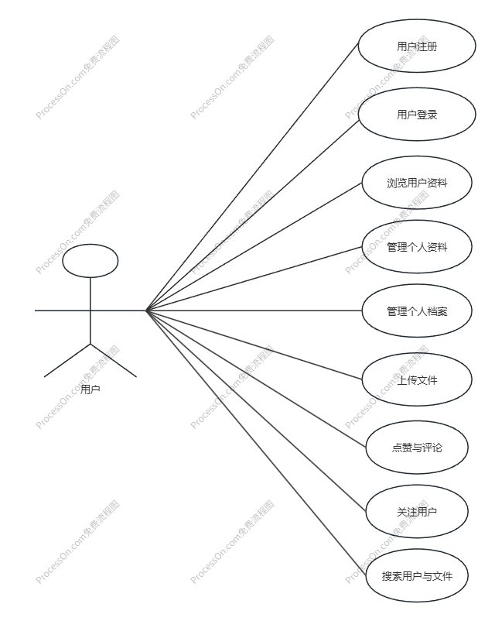
图3-1 图3-1 系统功能用例图
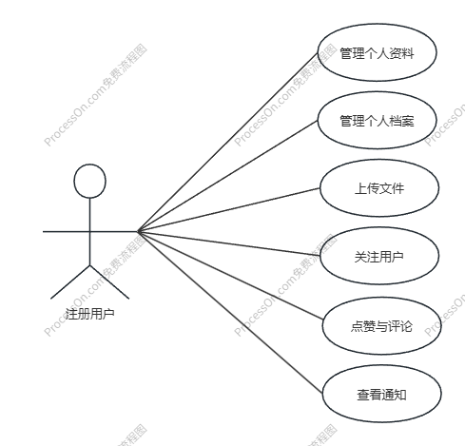
图3-2 图3-2 系统功能用例图
如图3-1所示，系统的主要参与者为用户。用户在未登录状态下可以进行用户注册、用户登录以及浏览系统中的公开信息等操作；在完成登录后，用户可以对个人资料进行管理，包括修改个人基本信息、维护职业技能、工作经历和教育背景等内容。同时，用户还可以对个人档案中的文件进行上传、编辑与删除操作，并对其他用户的文件进行点赞和评论。
此外，系统支持用户之间的关注操作以及用户和文件的搜索功能，从而增强系统的交互性与信息获取效率。通过上述功能的协同实现，系统能够较好地满足用户对个人职业资料管理与展示的需求。

3.2 用户的核心功能需求分析

3.2.1 用户的登陆与注册
用户登录与注册是用户访问并使用系统服务的初始入口与安全凭证。该功能允许新用户通过提供用户名、密码创建个人账户，并通过同一套凭证进行登录验证。系统将采用加密方式存储密码，并通过签发JWT令牌来管理用户会话，确保访问的安全性。如图3-3是描述未登录用户功能的示例。

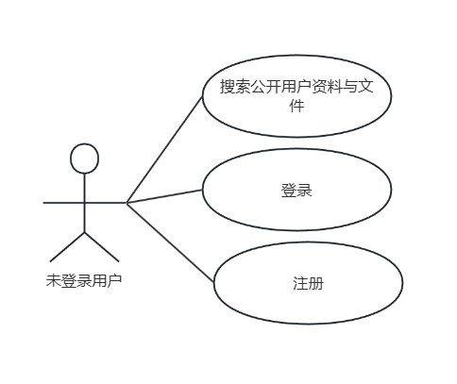
图3-3 3-3未登录用户用例图
主要事件流：未注册用户访问平台首页，点击注册链接并填写用户名、邮箱、密码等必填信息；系统后端校验信息的合法性（用户名唯一性）后，在数据库中创建用户记录，并向用户返回注册成功提示。已注册用户在登录页面输入其用户名和密码，系统验证通过后，生成并返回访问令牌（Token），前端自动跳转至用户个人中心主页。

3.2.2 个人资料管理功能
个人资料管理功能允许用户全面构建、编辑和维护其数字化的职业档案。用户可在此模块中维护个人基础信息（如头像、简介、所在地）、结构化列表（如技能标签、工作经历、教育背景）以及外部社交链接。同时，用户能够对整个档案或特定部分的可见性进行精细化权限设置（公开、仅关注者可见、私密）。如图3-4是描述个人资料管理功能的用例图。

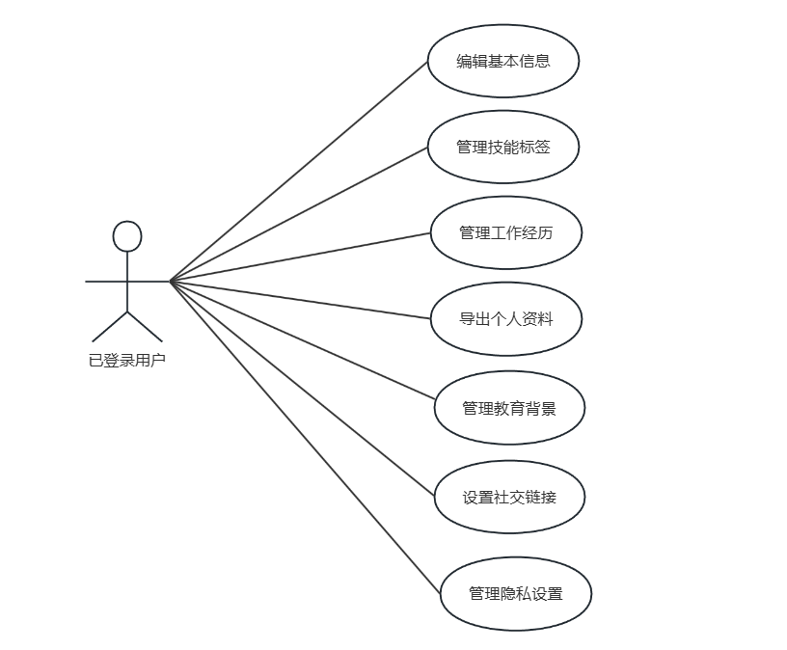

主要事件流：用户登录后，导航至“我的档案”页面；用户可分别编辑各个资料模块，修改后点击保存；系统将更新后的数据持久化存储，并即时反映在用户的展示页面上。用户亦可在此模块上传职业相关文件（如PDF简历、作品集、证书图片），并为每个文件补充标题、描述、标签及独立的访问权限设置。

3.2.3 资料展示与浏览功能
资料展示与浏览功能旨在以清晰、专业的界面呈现用户及其同行的职业信息。系统需为每个用户生成一个可供访问的个人主页，用于展示其公开的职业档案、技能图谱、经历时间线及已分享的文件。同时，用户可以通过该功能浏览其他用户的公开主页，了解其专业背景与成果。如图3-5是描述资料展示与浏览功能的用例图。
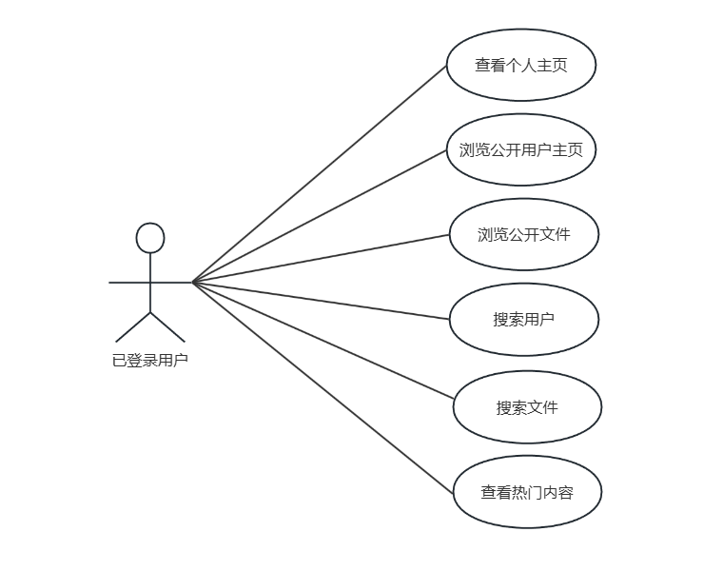
主要事件流：用户访问自己的个人主页，系统从后台获取其所有设置为“公开”或“对访问者可见”的资料与文件，并以预设的布局样式进行渲染展示。用户通过搜索、关注列表或通知链接进入其他用户主页时，系统会根据目标用户的隐私设置，动态加载并展示允许当前用户查看的内容。

3.2.4 用户搜索功能
用户搜索功能提供高效的平台内检索能力，帮助用户快速发现感兴趣的专业人士或内容资源。用户可通过关键词搜索其他用户或公开文件，搜索条件可基于用户名、技能、文件标题、描述或标签。系统分类清晰的搜索结果列表。如图3-6是描述用户搜索功能的用例图。

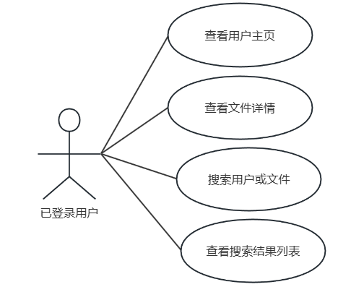
图3-6 3-6搜索功能用例图

主要事件流：用户在平台顶部的全局搜索框中输入关键词（如“Java”、“产品经理”）；用户确认搜索后，页面展示分为“用户”和“文件”两类的搜索结果列表；点击任意搜索结果，可直接跳转至相应用户的个人主页或文件详情页面。

3.2.5 互动与反馈功能
互动与反馈功能是构建平台专业社交网络的核心，支持用户之间进行多种形式的交流与反馈。核心互动行为包括：单向“关注”其他用户以追踪其动态；对他人发布的公开文件进行“点赞”以表示认可；在文件下方发表“评论”进行深入讨论（评论中支持@提及其他用户）；以及接收、管理来自所有互动行为的系统通知。如图3-7是描述互动与反馈功能的用例图。
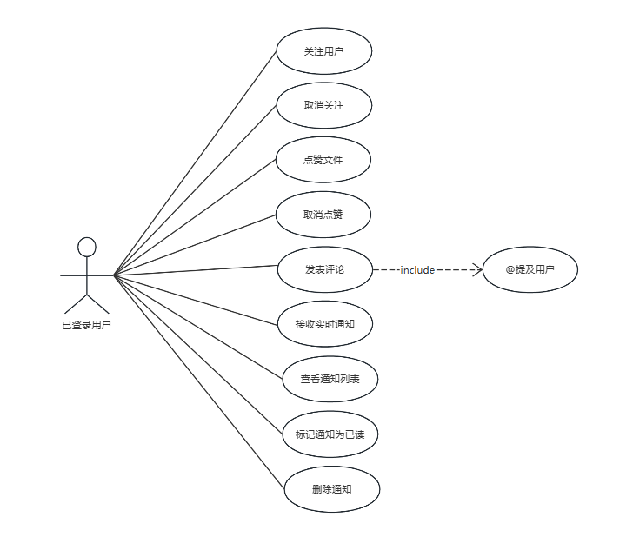
图3-7 3-7互动与反馈功能用例图
主要事件流：在目标用户的个人主页，点击“关注”按钮，系统即建立关注关系。在感兴趣的文件详情页，点击“点赞”图标，系统记录点赞并更新计数；或在评论框输入文字内容并提交，系统保存评论并即时显示。当用户被他人关注、其文件被点赞、收到新评论或被@提及时，系统通过WebSocket或轮询方式向用户实时推送通知。用户点击导航栏的“通知”图标，可进入通知中心查看所有未读/已读通知，并可将单条或全部通知标记为已读。

3.3 非功能性需求分析
3.3 非功能性需求分析
在确保个人职业资料管理平台功能完备的同时，非功能性需求对于保障系统的长期稳定运行、提升用户体验具有至关重要的作用。它们决定了系统如何工作，而非具体做什么。本部分将主要从系统安全性与运行性能两个方面进行分析。
1、安全性需求
系统必须构建可靠的安全防护体系，以保护用户的个人隐私与核心数据资产。所有用户敏感信息，如登录密码，均需经过强哈希算法（如bcrypt）加密存储，确保即使数据泄露也无法被直接破译。在通信层面，系统需采用HTTPS协议对数据传输进行全程加密，防止信息在传输过程中被窃取或篡改。同时，通过JWT令牌实现严格的接口访问控制，并结合输入验证与过滤机制，有效防范SQL注入、跨站脚本等常见网络攻击，从多维度保障平台与用户数据的安全。
2、性能需求
为提供流畅、高效的用户体验，系统需满足明确的性能指标。在页面加载方面，应采用异步加载等技术优先渲染可视区域内容，确保主界面加载时间控制在1.5秒以内，使用户能够快速感知系统响应。对于核心交互请求，如文件上传下载、资料搜索、社交关注等操作，后端API响应时间应力争不超过1秒。系统架构需具备一定的并发处理能力，以支持多用户同时在线进行资料管理及社交互动，避免在高并发场景下出现明显的延迟或服务不可用的情况。

4 概要设计

4.1 系统架构设计
根据需求分析，本系统的建设目标是一个基于 Web 的个人职业资料管理平台，系统主要可分为前端 UI 层、后端业务处理层和数据存储层。以下是对这三部分进行的详细描述。如图 4-1 为整个系统的系统架构图。
1、前端 UI 层
前端 UI 层是系统与用户交互的界面，提供直观简洁的操作体验。用户可通过该层完成注册登录、资料管理、文件上传、社交互动等功能。前端采用响应式设计，适配多端设备，确保用户在不同环境下均能流畅使用系统。
2、后端业务处理层
后端处理层负责接收前端请求，执行业务逻辑，并与数据库进行数据交互。该层基于 Node.js 与 Express 框架构建，采用 RESTful API 设计，支持用户认证、数据查询、文件处理、消息推送等功能。通过模块化设计，确保代码结构清晰、易于维护。
3、数据存储层
数据存储层采用 MySQL 数据库，负责存储系统所有结构化数据，包括用户信息、技能记录、教育经历、社交关系、评论与通知等。通过合理的数据表设计与索引优化，保障数据的一致性、完整性与查询效率。

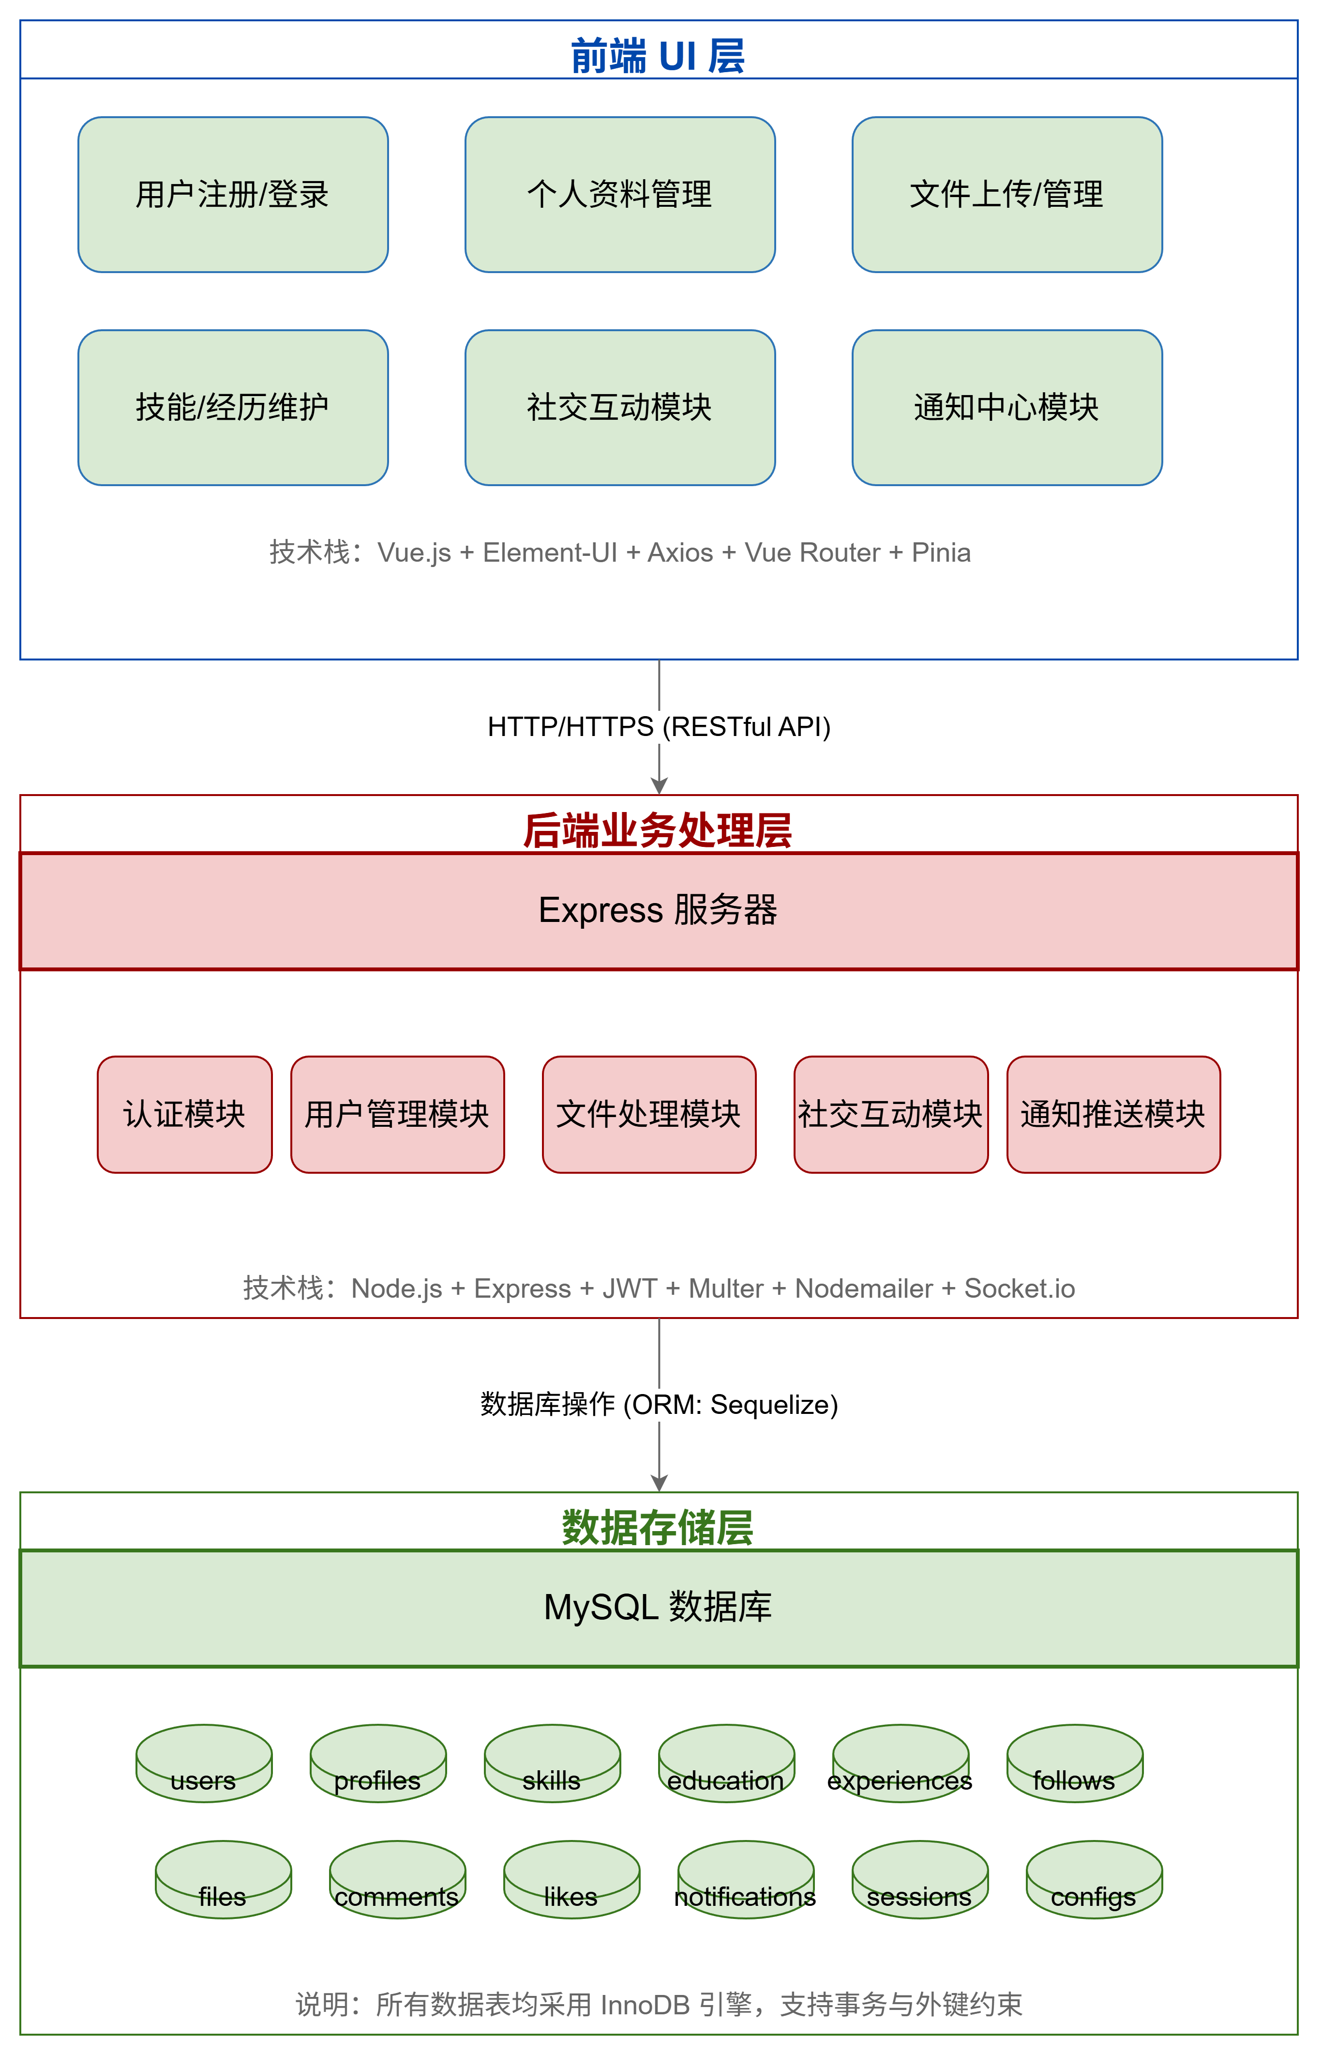
图4-1 4-1系统架构图

4.2 功能结构设计
本系统功能结构设计主要围绕用户个人资料管理、社交互动、文件管理、系统通知等核心模块展开。如图 4-2 为用户端功能结构图
1、用户信息管理模块
用户信息管理模块是系统的核心基础，负责管理用户的个人资料和职业信息。用户可以在该模块中编辑和维护自己的基本信息，包括姓名、联系方式、职位、公司等。同时，用户还可以管理自己的社交链接，如LinkedIn、GitHub、微博等平台账号，方便建立全面的职业形象。该模块确保用户能够构建专业、完整的个人档案，为职业发展和社交互动提供基础支持。
2、文件管理模块
文件管理模块为用户提供高效的文件存储和管理功能。用户可以在此上传各类职业相关文件，如简历、作品集、项目文档、证书等，支持多种文件格式。该模块允许用户对文件进行分类、标签设置和权限管理，用户可以根据需要设置文件的可见性（公开、仅关注者可见或私密）。同时，用户还可以查看文件访问统计，了解文件的受欢迎程度。通过文件管理模块，用户可以系统地整理和展示自己的职业成果。
3、社交互动模块
社交互动模块为用户提供丰富的社交功能，促进用户间的职业交流和互动。用户可以通过关注功能建立职业关系网，关注感兴趣的行业专家或同行。点赞和评论功能使用户能够对他人的内容和文件进行互动，增强社区的活跃度。该模块通过社交机制鼓励用户分享知识和经验，形成良好的职业社区氛围，帮助用户扩展人脉和获取行业信息。
4、通知模块
通知模块负责向用户推送系统消息和互动提醒，确保用户及时了解重要动态。该模块会推送关注提醒、点赞通知、评论提醒等多种类型的通知，帮助用户掌握社交互动情况。用户可以查询通知列表，按类型筛选通知，并管理通知状态（如标记已读或删除）。通知模块的设计旨在提升用户体验，使用户不错过任何重要信息，增强平台的互动性和粘性。
5、搜索模块
搜索模块为用户提供强大的资源发现功能，帮助用户快速找到所需内容和人脉。用户可以通过文件搜索功能，按文件名、标签、类型等条件查找相关文件。用户搜索功能则允许用户按用户名、职位、公司、技能等条件查找其他用户。搜索模块采用智能匹配算法，提供搜索建议和自动补全，提升搜索效率和准确性。该模块是用户获取信息和连接人脉的重要工具。
6、登录与注册模块
登录与注册模块是用户进入系统的入口，负责用户的身份认证和账户管理。新用户可以通过注册功能创建账户，完成邮箱验证并设置用户名和密码。已注册用户可以通过登录功能进入系统，支持用户名/邮箱登录，并具备记住密码和安全验证机制。该模块确保用户账户的安全性和隐私性，为后续使用系统功能提供基础保障。

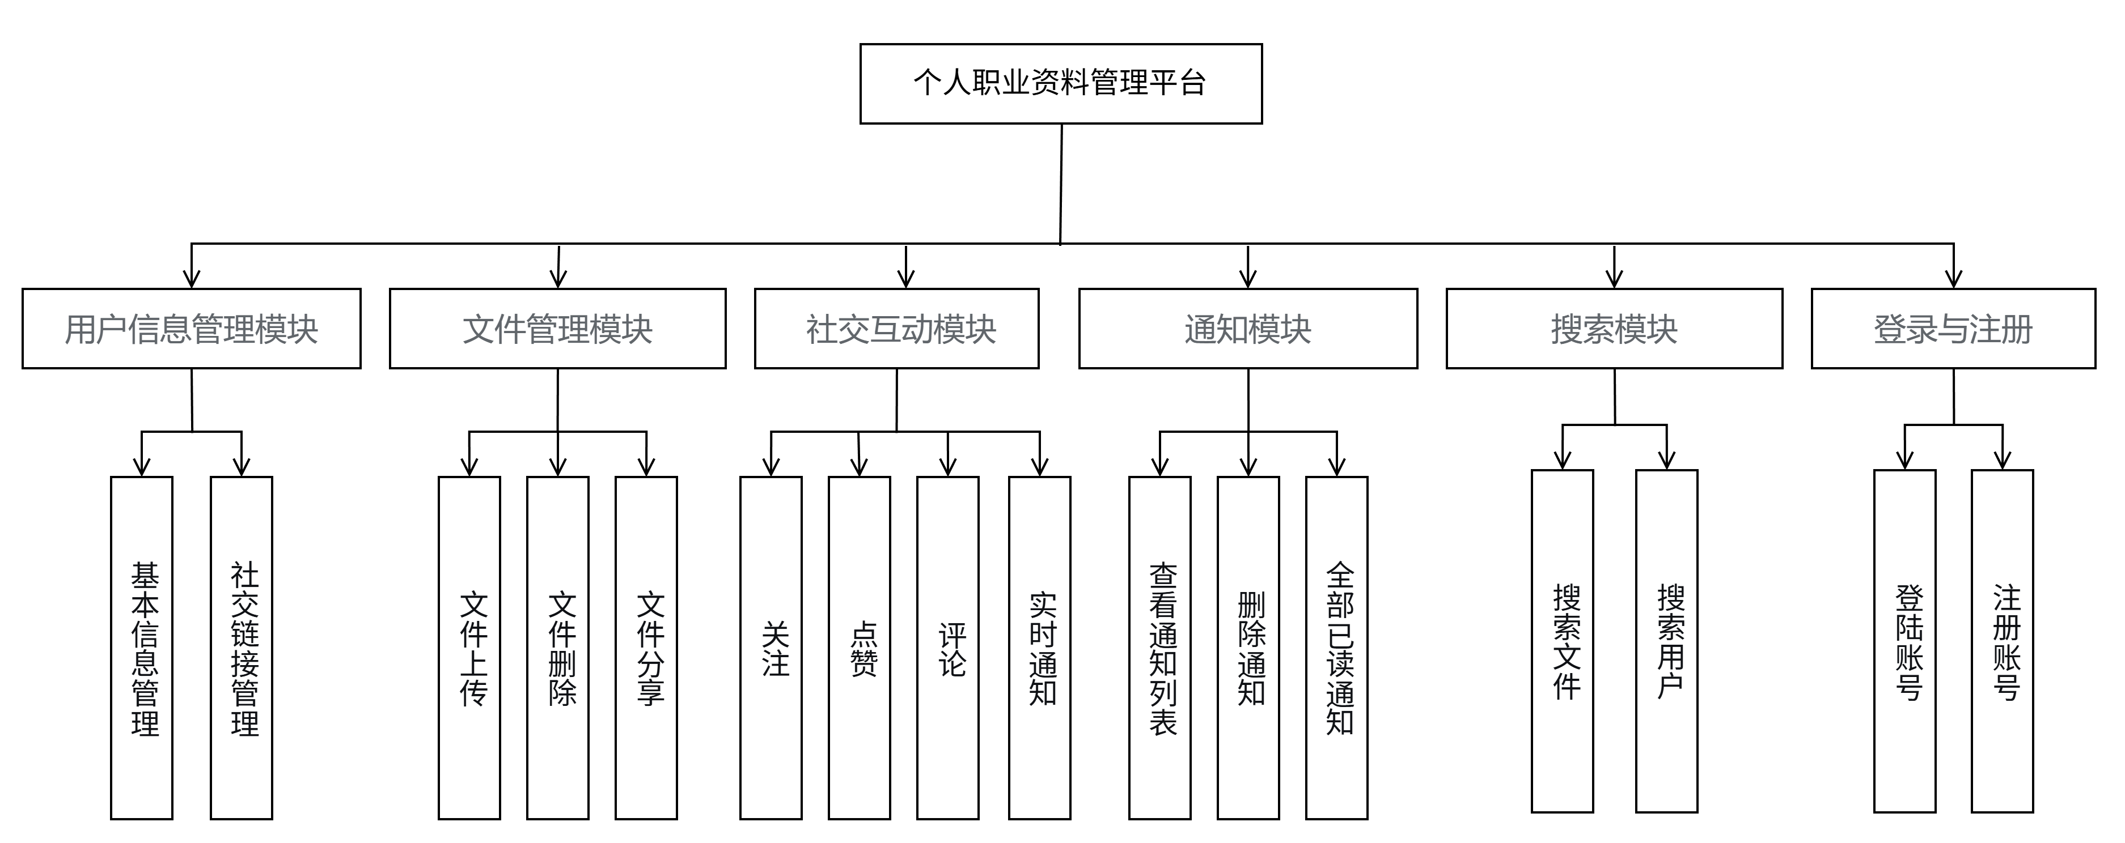
图4-2 4-2功能结构图

4.3 数据库设计

4.3.1 概念结构设计
数据库的概念结构设计主要通过实体-关系模型来描述系统数据实体及其相互关系。本系统采用MySQL作为唯一数据存储，设计了一系列相互关联的数据表，以支持个人职业资料管理平台的核心业务功能。
1. 用户实体
用户实体是本系统的核心实体，存储用户的基础认证信息和个人基本资料。其主要属性包括用户ID、用户名、密码哈希、头像URL等。用户ID作为主键，用于唯一标识每个用户账户。如图4-4所示为用户实体模型图。

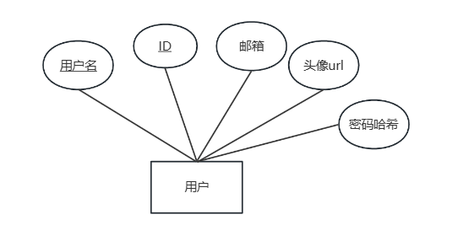
2. 用户档案实体
用户档案实体存储用户的详细职业信息，与用户实体形成一对一关系。其属性包括个人简介、所在地、个人网站、公司、职位等。用户ID作为外键关联用户实体。如图4-5所示为档案实体模型图。
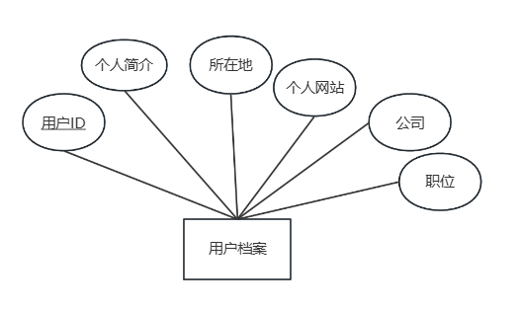
3. 技能实体
技能实体记录用户掌握的职业技能及熟练程度。其属性包括技能ID、技能名称、熟练程度等。用户ID作为外键关联用户实体。如图4-6所示为技能实体模型图。
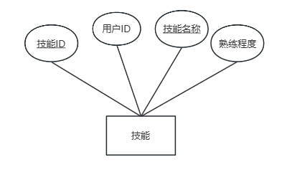

6. 文件实体
文件实体存储用户上传的各类职业相关文件。其属性包括文件名、原始文件名、MIME类型、文件大小、分类、可见性等。用户ID作为外键关联用户实体。如图4-9所示为文件实体模型图。

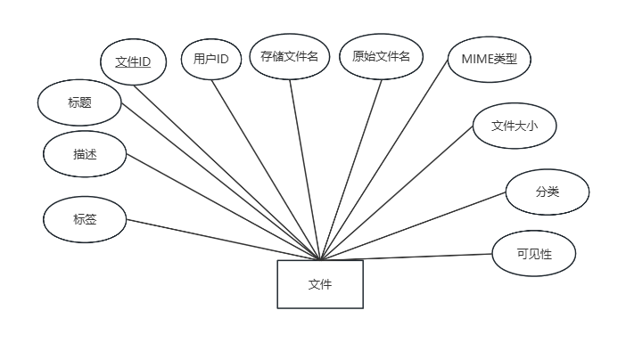
7. 关注关系实体
关注关系实体记录用户之间的关注关系。其属性包括关注者ID和被关注者ID，均为外键关联用户实体。如图4-10所示为关注关系实体模型图。
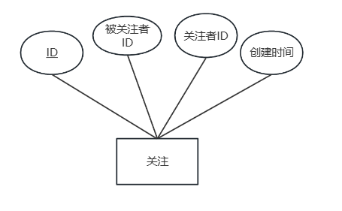

10. 通知实体
通知实体存储系统向用户推送的通知消息。其属性包括接收用户ID、通知类型、标题、内容、发送用户ID等。接收用户ID作为外键关联用户实体。如图4-13所示为通知实体模型图。

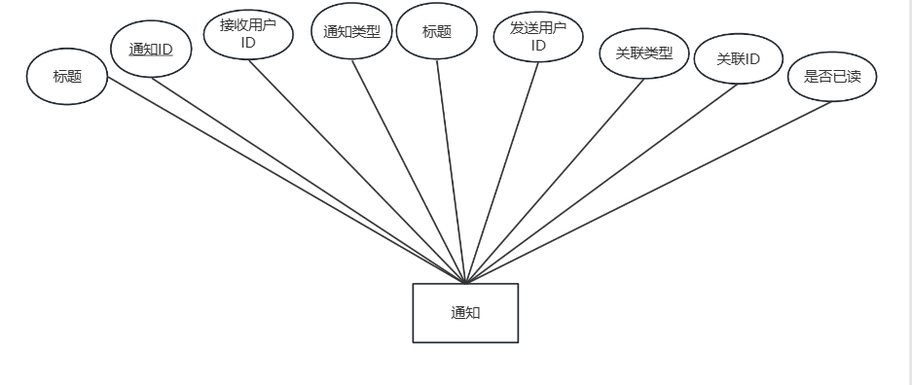

4.3.2 逻辑结构设计
通过分析E-R 图可得出逻辑结构设计表，如表 4-1，在表中下划线代表为主键， 而波浪线代表外键。

表名称 | 所包含字段
用户表 | id, username, email, passwordHash, avatar
用户档案表 | ~user_id~, bio, location, website, company, position
用户技能表 | id, ~user_id~, skill_name, proficiency, created_at
工作经历表 | id, ~user_id~, company, position, start_date, end_date, description
教育背景表 | id, ~user_id~, school, degree, major, start_date, end_date, description
文件表 | id, ~user_id~, filename, originalName, mimeType, size, category, title, description, visibility, downloadCount
关注表 | id, ~follower_id~, ~following_id~, created_at
点赞表 | id, ~user_id~, type, title, content, related_type, related_id, is_read, read_at
留言表

4.3.3 数据表结构设计

5 详细设计

5.1 用户账户模块设计与实现

5.1.1 用户注册

5.1.2 用户登录

6 系统测试

6.1 测试方法

6.2 功能测试

6.3 测试总结

参考文献

致谢

